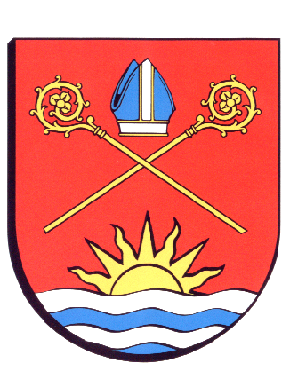
Kołobrzeg, dnia 22 listopada 2012 roku.

Rada Gminy
Kołobrzeg

ORG.0012.46.2012

Z A W I A D O M I E N I E

Biuro Rady Gminy Kołobrzeg zawiadamia, że w dniu 29 listopada 2012 roku ( czwartek ) o godz. 14:00, odbędzie się w sali konferencyjnej Urzędu Gminy Kołobrzeg wspólne posiedzenie Komisji Gospodarki i Budżetu z Komisją ds. Społecznych.
Proponowany porządek obrad:
- Analiza tematyki związanej z wdrażaniem w gminie Kołobrzeg nowych zasad postępowania z odpadami komunalnymi.
- Sprawy różne i wolne wnioski.

